Изобретения, изменившие мир!
ЧАСТЬ ПЕРВАЯ
Человек всегда был прирожденным изобретателем. Еще с доисторических времен он использовал подручные предметы и материалы для создания инструментов, устройств и даже игрушек. И конца этому не видно.
Так зачем же нужно изобретать?
Правильно! Многие изобретения помогают нам быстрее и легче выполнить работу, служат нашей безопасности, позволяют делать то, чего мы раньше не умели. Изобретения двигают прогресс, они сделали современный мир таким, каким мы его знаем.
Вы, наверно, представляете изобретателя сидящим в одиночестве где-нибудь на чердаке и мастерящим хитроумные конструкции из подручных материалов.
Изобретатель телевидения Джон Лоджи Бэрд работал именно так. Но очень многие делают свои открытия во время работы, прогулки или сна. Получается изобретать может каждый. И вы тоже.
Колесо
Первое изобретение про которое мы расскажем, наверно, самое величайшее- это колесо.
Попробуйте представить наш мир без колеса. Тогда- без машин, велосипедов… продолжите дальше, без чего еще?
Путешествовать по миру будет не то что долго, а просто невозможно. К счастью, колесо изобрели в седой древности.
6000 лет назад колеса не существовало, но тогда оно еще было и не очень-то нужно: не существовало дорог. Многие народы жили в лесах, пустынях или среди болот, где на колесах далеко не укатишь. Основным средством передвижения служили собственные ноги, а тяжелые грузы перевозили на животных.
Никто точно не знает когда и где впервые додумались до идеи колеса. Первым его изображениям около 5200 лет, найдены они были в шумере- древней стране, располагавшейся на территории теперешнего Ирака. На этих изображениях можно видеть повозки на сплошных деревянных колесах, сбитых из деревянных плашек.
Некоторые историки полагают, что колесо изобрели шумерские гончары, пользовавшиеся кругом для создания глиняной посуды. Позже другие изобретатели применили такой же круг для создания транспортных средств.
Большинство историков полагают, что колесо совершенствовалось медленно, долгими веками. Почти наверняка оно не было изобретено одним конкретным человеком.
Хитроумные кошачьи глаза
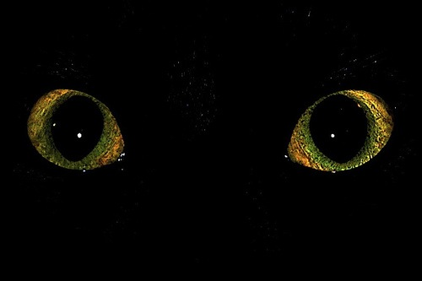
Единственная гениальная идея, посетившая Перси Шоу, подтолкнула его к полезнейшему изобретению. Он не был ни ученым, ни инженером, но умел мыслить, что и сделало его миллионером.
Перси Шоу родился в Англии в 1890 г. В детстве он любил придумывать свои собственные игры и игрушки.
Когда вырос, он построил каток для разравнивания дорог и начал работать дорожным строителем. Но не это его прославило.
Однажды темной туманной ночью он ехал на машине домой. Дорога была извилистая, и один раз он чуть не съехал с нее прямо в пропасть. Его спасли два зеленых огонька, мелькнувшие на обочине дороги. Это были глаза бродячей кошки, отразившие свет фар его машины. Так что же изобрел Перси Шоу после этого случая? Как вы думаете? Правильно! Этот случай подал идею оснастить края дорог отражателями- катафотами.
Его изобретение не только освещает ночные дороги. Они могут самоочищаться с помощью дождевой воды. Для очищения он придумал очень необыкновенную конструкцию о которой вы можете прочитать в этой книге и взять ее у нас в библиотеке домой.
Шоу запатентовал изобретение в 1934 г. и открыл свою фабрику. В 1937 г. британское правительство объявило конкурс на лучший дорожный светоотражатель. Катафот Шоу выиграл его. Ими стали пользоваться во всем мире. Они помогли сохранить многие тысячи жизней на дорогах.
Изобретение катафота обогатило Перси Шоу, но «звездная болезнь» его миновала. Он по-прежнему жил в доме, где прошло его детство до самой смерти. Он потратил деньги на две машины, охотно устраивал вечеринки для друзей. Вместе с тем он не желал покупать новые шторы и ковры.
Как появился шоколад
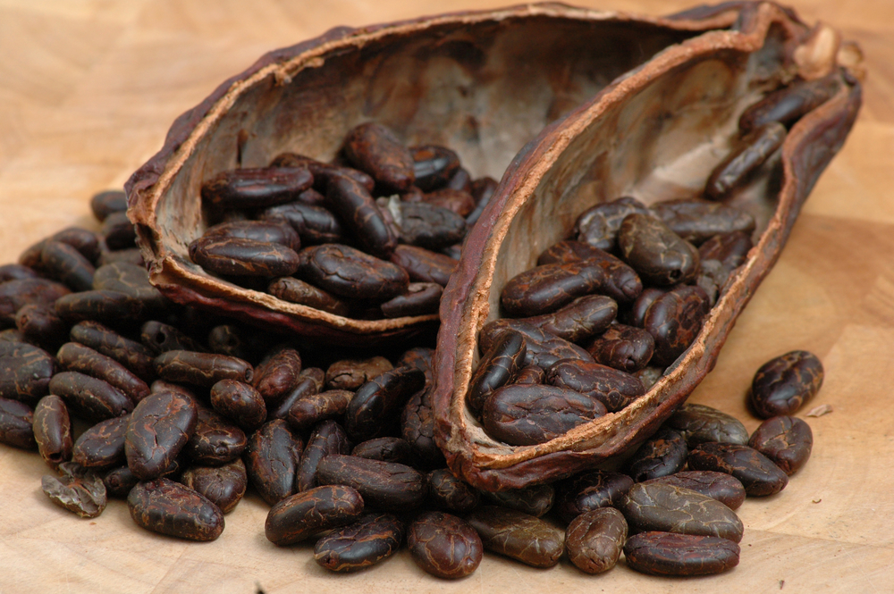
Шоколад- одно из самых любимых лакомств в мире. За год мы съедаем миллиарды плиток шоколада, не говоря уж о шоколадных пирожных, печенье и десертах.
А изготавливают шоколад из бобов с очень противным вкусом. Шоколад делают из бобов какао, тропического дерева. Бобы- твердые и горькие- заключены в стручках.
Около 2500 лет назад майя и ацтеки- народы, населявшие территорию современной Мексики- научились жарить какао-бобы, мололи их, смешивали с водой и пряностями. Получался напиток, называвшийся «чокол-хаа» или «чоколатль». Он почитался божественным, пили его во время религиозных церемоний. Драгоценные какао-бобы использовались также в качестве денег.
Когда испанцы вторглись в земли ацтеков в 16 в., они тоже попробовали чоколатль (только назвали они его шоколадом). Им не понравился горький вкус, и они добавили в питье сахар, а перед употреблением стали греть его. Так был изобретен шоколад. Какао-бобы были вывезены в Европу, и вскоре экзотический напиток вошел в моду.
К 18 столетию в Европе появилось множество кафе-шоколадниц. Шоколад стоил дорого, его могли себе позволить только богачи. Несколько сот лет шоколад существовал только в виде питья. Некоторые кондитеры добавляли его в пирожные, но твердого шоколада еще не существовало.
В 1847 г. Франсис Фрай, выходец из семьи потомственных торговцев шоколадом, додумался сделать шоколад твердым, чтобы его можно было есть.
Франсис Фрай смешивал какао-порошок и какао-масло. Получалась смесь… в подогретую пасту он добавлял сахар… а затем разливал смесь по формочкам и давал ей время застыть. Фрай придумал форму шоколадной плитки. До наших дней она так и не изменилась.
Испанцы стали выращивать какао-бобы в своих африканских колониях, откуда кораблями доставляли их в Испанию. В 1579 г. пираты напали на такой корабль, думая что он везет золото. Но трюмы галеона были набиты бобами! Не разобравшись, что к чему, пираты сожгли галеон. А ведь могли бы выгодно продать бобы и озолотиться.
Продолжение следует…

